**SUPLOVÁNÍ**  
Nepřítomni: SOLNAŘ, DVOŘÁK, REICHMAN, RYNEŠ  
Nepřítomné třídy: 3AB4 PRAXE

DOZOR / ŠATNY / 7:30 – 8:15: KLABAN  
DOZOR / ŠATNY / VELKÁ PŘESTÁVKA: BURDOVÁ

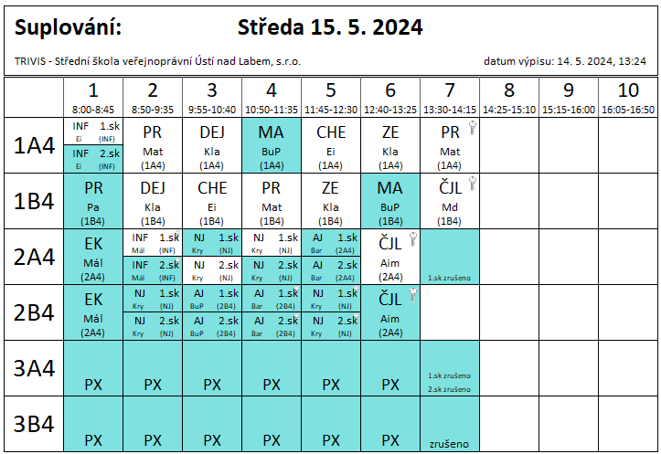

IZS konzultace 4AB4 – Polesná

PR konzultace 4AB4 – Pastýřík